MÁQUINAS SIMPLES

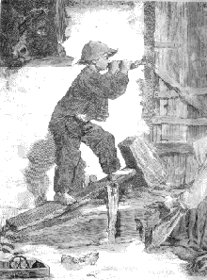 |  | Cuando la máquina es sencilla y realiza su trabajo en un solo paso nos encontramos ante una máquina simple. Muchas de estas máquinas son conocidas desde la prehistoria o la antigüedad y han ido evolucionando incansablemente (en cuanto a forma y materiales) hasta nuestros días.  Algunas inventos que cumplen las condiciones anteriores son: cuchillo, pinzas, rampa, cuña, polea simple, rodillo, rueda, manivela, torno, hacha, pata de cabra, balancín, tijeras, alicates, llave fija...  Las máquinas simples se pueden clasificar en tres grandes grupos que se corresponden con el principal operador del que derivan: palanca, plano inclinado y rueda.

PALANCA
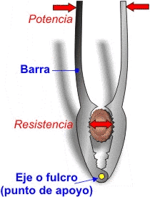 |  | La palanca es un operador compuesto de una barra rígida que oscila sobre un eje (fulcro). Según los puntos en los que se aplique la potencia (fuerza que provoca el movimiento) y las posiciones relativas de eje y barra, se pueden conseguir tres tipos diferentes de palancas a los que se denomina: de primero, segundo y tercer género (o grado).  El esqueleto humano está formado por un conjunto de palancas cuyo punto de apoyo (fulcro) se encuentra en las articulaciones y la potencia en el punto de unión de los tendones con los huesos; es por tanto un operador presente en la naturaleza.  De este operador derivan multitud de máquinas muy empleadas por el ser humano: cascanueces, alicates, tijeras, pata de cabra, carretilla, remo, pinzas...

PLANO INCLINADO
El plano inclinado es un operador formado por una superficie plana que forma un ángulo oblicuo con la horizontal.  Las rampas que forman montañas y colinas son planos inclinados, también pueden considerarse derivados de ellas los dientes y las rocas afiladas, por tanto este operador también se encuentra presente en la naturaleza.  De este operador derivan máquinas de gran utilidad práctica como: broca, cuña, hacha, sierra, cuchillo, rampa, escalera, tornillo-tuerca, tirafondos... |  | 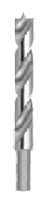

RUEDA
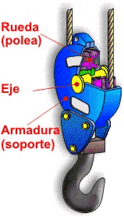 |  | La rueda es un operador formado por un cuerpo redondo que gira respecto de un punto fijo denominado eje de giro.  Normalmente la rueda siempre tiene que ir acompañada de un eje cilíndrico (que guía su movimiento giratorio) y de un soporte (que mantiene al eje en su posición).  Aunque en la naturaleza también existen cuerpos redondeados (troncos de árbol, cantos rodados, huevos...), ninguno de ellos cumple la función de la rueda en las máquinas, por tanto se puede considerar que esta es una máquina totalmente artificial.  De la rueda se derivan multitud de máquinas de las que cabe destacar: polea simple, rodillo, tren de rodadura, noria, polea móvil, polipasto, rodamiento, engranajes, sistema correa-polea...
Para la construcción de una balanza romana tenemos que recurrir a la interconexión de varios operadores mecánicos y estructurales: barra, argolla, plato, tirantes, gancho... que en conjunto dan lugar a una palanca que se emplea para medir la masa de los objetos.
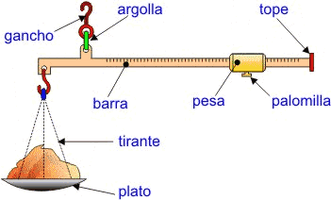
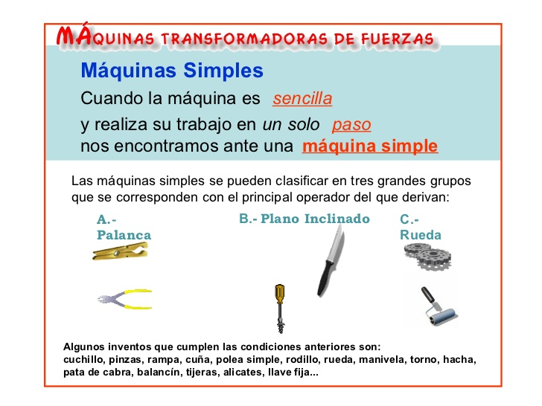

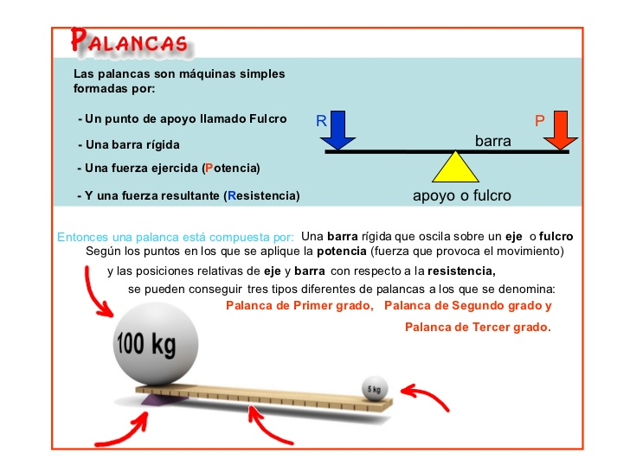

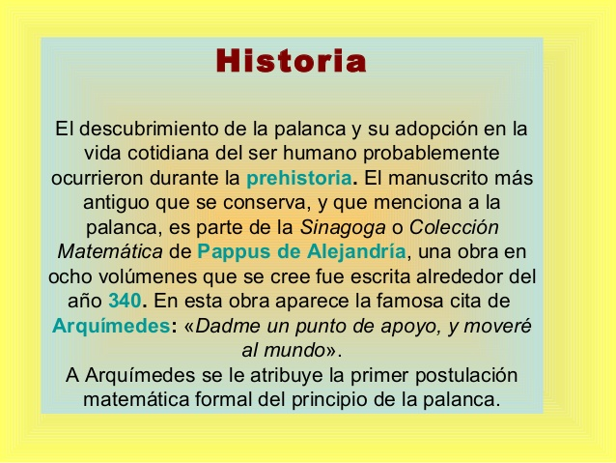
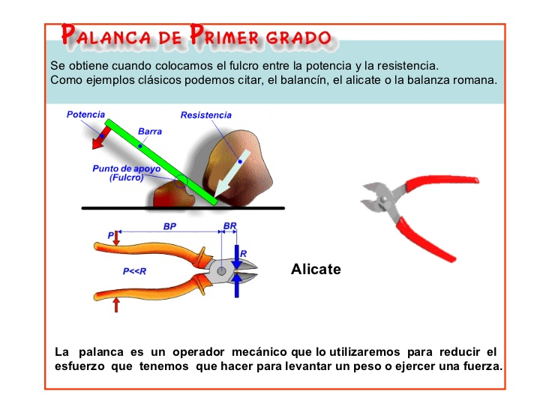
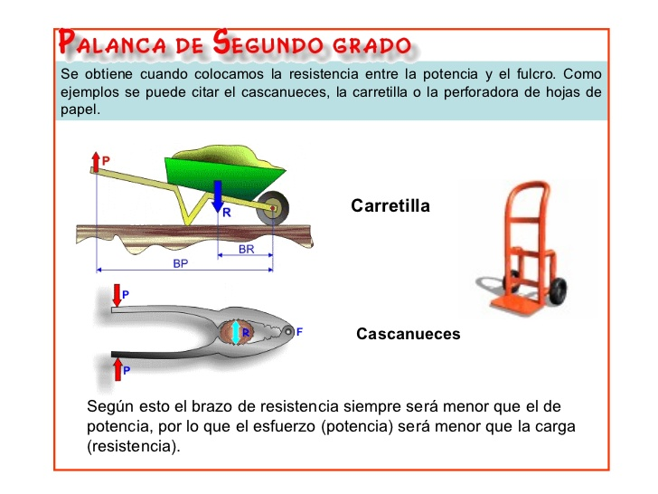
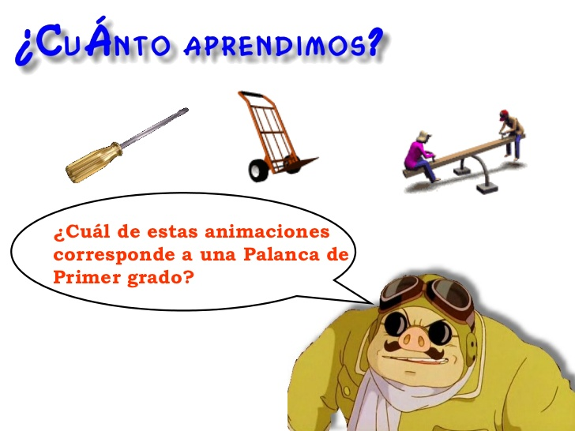
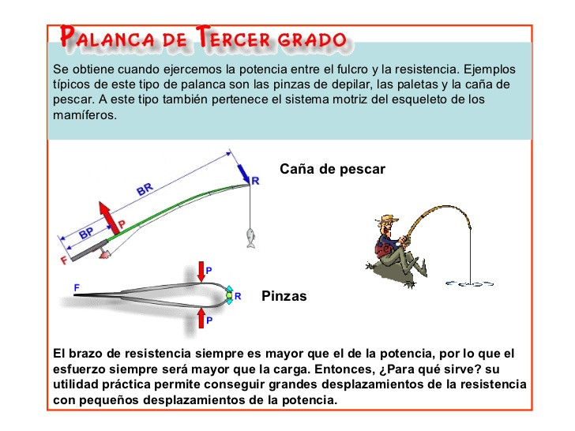
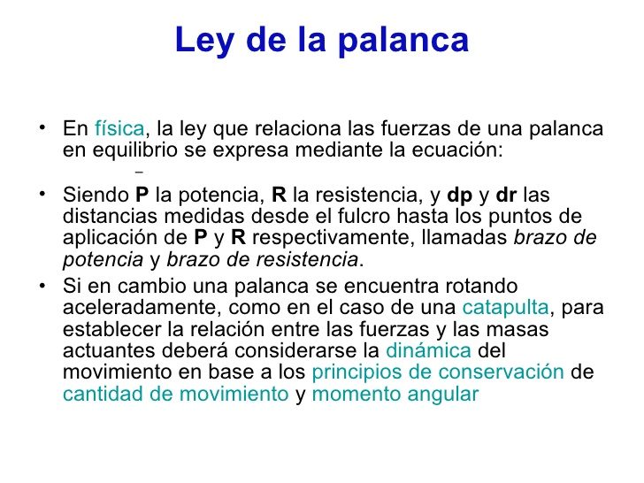
LA POTENCIA POR SU BRAZO ES IGUAL A LA RESISTENCIA POR EL SUYO. MATEMATICAMENTE:
POTENCIA x BRAZO DE POTENCIA = RESISTENCIA x BRAZO DE RESISTENCIA PxBP = RxBR

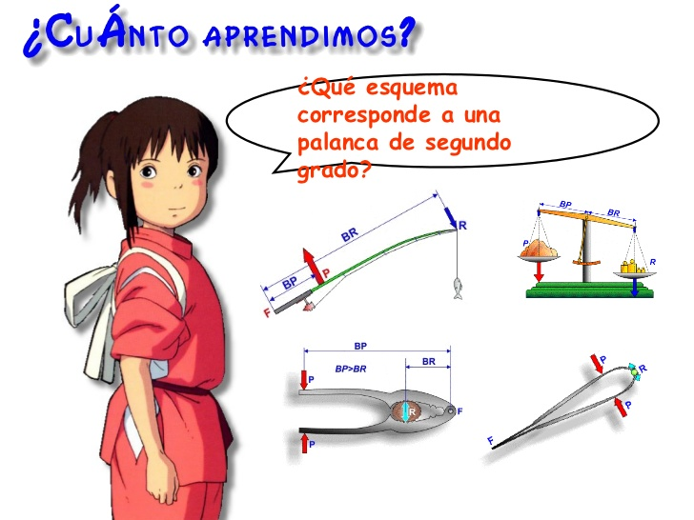
¿ANALIZA EL SIGUIENTE GRAFICO E IDENTIFICA QUE TIPOS DE PALANCAS EXISTEN Y NOMBRALAS?
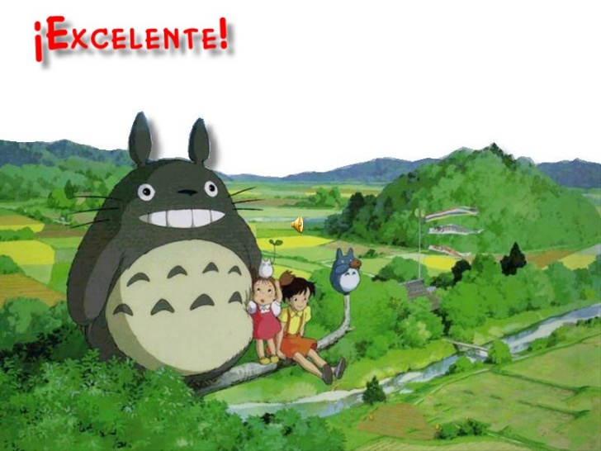
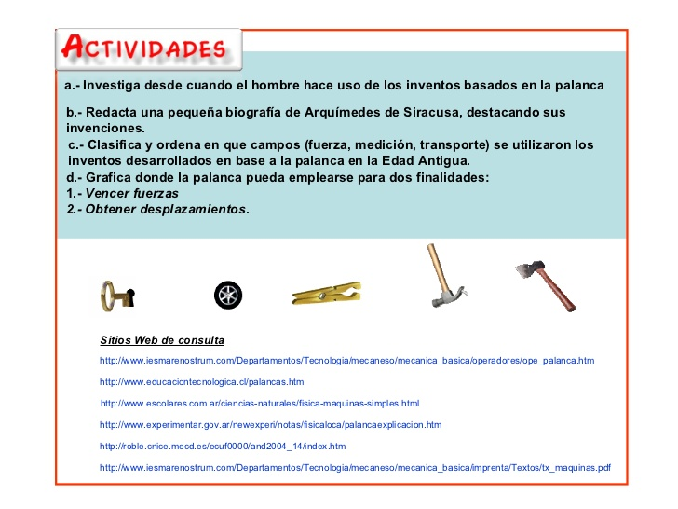
- Exclamó Arquímedes de Siracusa, el genial inventor y científico siciliano, allá por el siglo tres antes de Cristo. ¡Dadme un punto de apoyo y moveré el mundo.
- Movimiento, fuerzas y máquinas simples.
Fuerza y movimiento: Palanca Tipos de palanca: Primer grado Segundo grado Tercer grado Aprendizaje esperado. Aprenden el concepto de palancas, para que se utilizan y como están compuestas.
- Máquinas Simples Algunos inventos que cumplen las condiciones anteriores son: cuchillo, pinzas, rampa, cuña, polea simple, rodillo, rueda, manivela, torno, hacha, pata de cabra, balancín, tijeras, alicates, llave fija... Las máquinas simples se pueden clasificar en tres grandes grupos que se corresponden con el principal operador del que derivan: A.- Palanca B.- Plano Inclinado C.- Rueda sencilla pasó máquina simple.
- Las palancas son máquinas simples formadas por: - Una barra rígida - Un punto de apoyo llamado Fulcro - Una fuerza ejercida (Potencia) - Y una fuerza resultante (Resistencia) R P barra apoyo o fulcro Entonces una palanca está compuesta por: Palanca de Primer grado, Palanca de Segundo grado y Palanca de Tercer grado. Una barra rígida que oscila sobre un eje o fulcro Según los puntos en los que se aplique la potencia (fuerza que provoca el movimiento) con respecto a la resistencia, se pueden conseguir tres tipos diferentes de palancas a los que se denomina: y las posiciones relativas de eje y barra.
- Se obtiene cuando colocamos el fulcro entre la potencia y la resistencia. Como ejemplos clásicos podemos citar, el balancín, el alicate o la balanza romana. Alicate La palanca es un operador mecánico que lo utilizaremos para reducir el esfuerzo que tenemos que hacer para levantar un peso o ejercer una fuerza.
- Carretilla Cascanueces Se obtiene cuando colocamos la resistencia entre la potencia y el fulcro. Como ejemplos se puede citar el cascanueces, la carretilla o la perforadora de hojas de papel. Según esto el brazo de resistencia siempre será menor que el de potencia, por lo que el esfuerzo (potencia) será menor que la carga (resistencia).
- ¿Cuál de estos ejemplos corresponde a una Palanca de Primer, segundo y tercer grado?
Caña de pescar, las pinzas de depilar, las paletas, el balancín, el alicate, balanza romana, el martillo, el hacha, el gancho, el desatornillador y la carreta.
- ¿Qué esquema corresponde a una palanca de segundo grado?

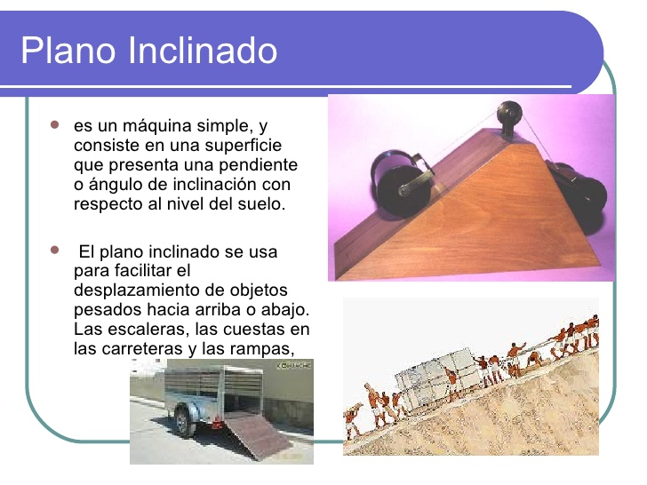

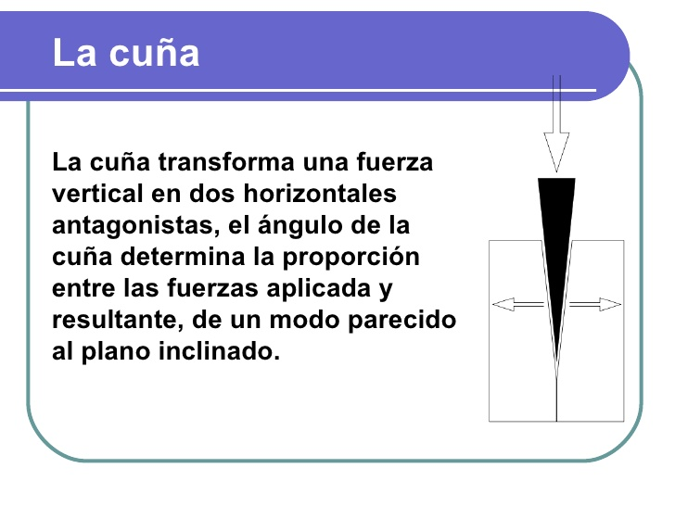

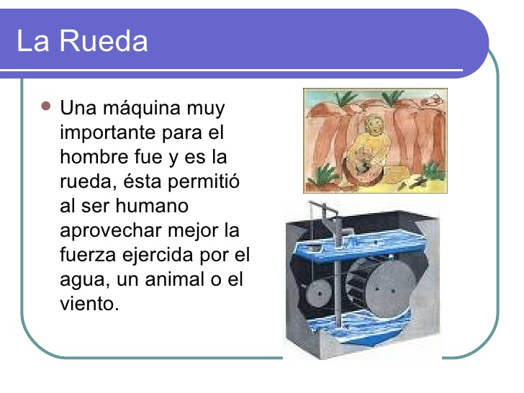
LAS POLEAS
